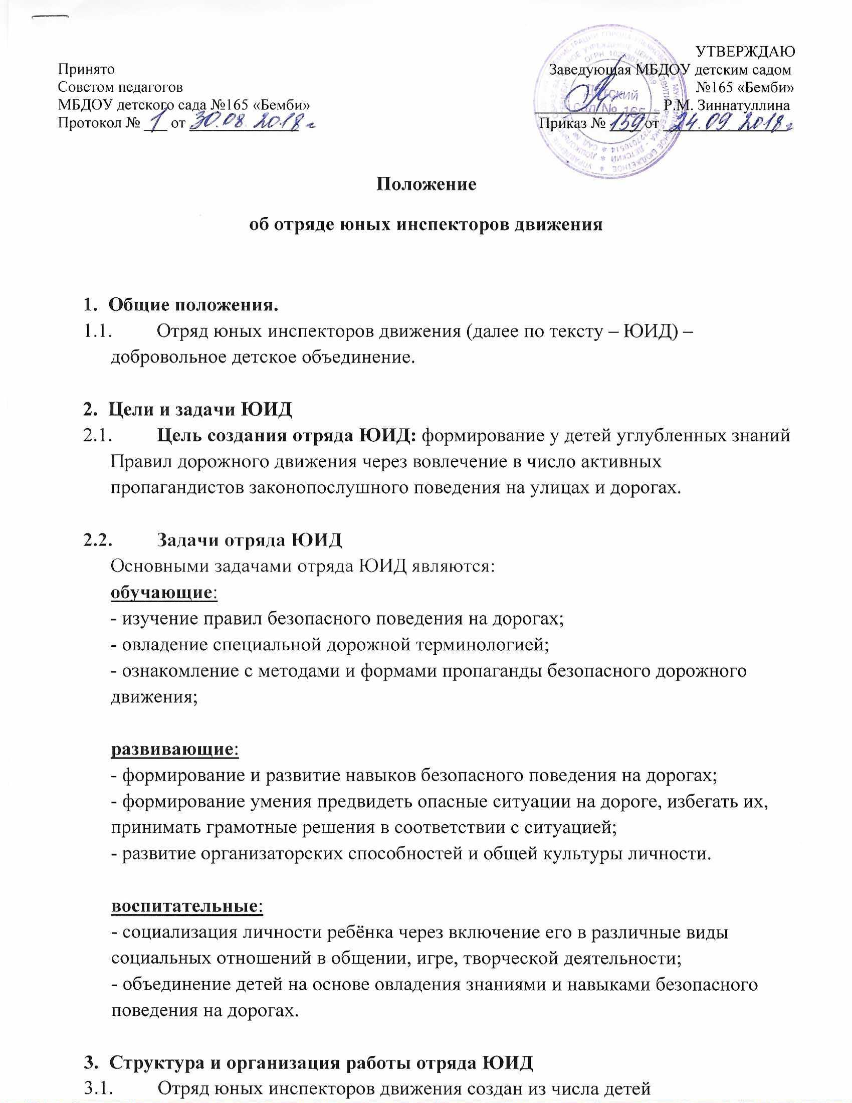

* 1. Юным инспектором дорожного движения может стать каждый воспитанник подготовительной к школе группы (по желанию и выбору детей).
  2. Руководство работой отряда ЮИД детского сада осуществляется воспитателями подготовительной к школе группы в сотрудничестве с инспектором ГИБДД

1. **Основные направления работы отряда юных инспекторов движения.**
   1. Углубленное изучение правил дорожного движения, овладение методами предупреждения дорожно-транспортного травматизма.
   2. Проведение массово-разъяснительной работы по пропаганде правил дорожного движения в детских садах среди детей среднего и старшего дошкольного возраста.
   3. Воспитание у детей дошкольного возраста патриотических чувств на героических, боевых и трудовых традициях полиции, формирование правосознания, гуманного отношения к людям, чувства товарищества.
2. **Содержание работы отряда ЮИД.**
   1. Освоение детьми правил безопасного поведения на дорогах через разнообразные мероприятия.
   2. Информационная деятельность: создание стендов; агитационных листовок, макетов дорожной атрибутики.
   3. Пропагандистская деятельность: проведение викторин, игр, экскурсий, соревнований, тематических праздников, кинолекториев, конкурсов для детей младшего и среднего дошкольного возраста.
3. **Обязанности и права юного инспектора движения.**
   1. Юный инспектор движения обязан:

- дорожить честью, званием юного инспектора движения, активно участвовать в делах отряда;

- изучать правила дорожного движения и быть примером в их соблюдении;

- вести разъяснительную работу среди сверстников и детей младшего и среднего дошкольного возраста по изучению правил дорожного движения.

* 1. Юный инспектор движения имеет право:

- участвовать в обсуждении всех вопросов, относящихся к деятельности отряда;

- обращаться за помощью и консультацией по вопросам безопасности дорожного движения и общественного правопорядка к руководителю отряда ЮИД.

1. **Атрибуты юного инспектора движения.**
   1. Члену отряда ЮИД торжественно вручаются удостоверение и эмблема.